PARTE SECONDA

La prevenzione della corruzione e la trasparenza

CAPITOLO 3
La regolazione, la funzione consultiva, l’analisi dei dati

1. Il Piano Nazionale Anticorruzione 2022-2024

Nel corso del 2022 l’attività di regolazione dell’Autorità in materia di prevenzione della corruzione e di trasparenza ha riguardato principalmente l’adozione del Piano nazionale anticorruzione 2022-2024 (PNA 2022) che è frutto di un importante impegno e di una intensa e proficua collaborazione dei diversi Uffici competenti nelle materie trattate.
Come abbiamo già osservato in premessa, la fase storica in cui il PNA 2022 si è collocato è risultata particolarmente complessa, in quanto caratterizzata da importanti riforme destinate ad incidere anche sulla predisposizione degli strumenti di programmazione previsti dalla legge n. 190/2012.
In particolare, si fa riferimento all’introduzione del Piano Integrato di Attività e Organizzazione (PIAO), previsto dal decreto-legge n. 80/2021, del quale costituisce parte integrante anche la pianificazione della prevenzione della corruzione e della trasparenza, così come a tutte le ricadute delle riforme connesse alla realizzazione del Piano Nazionale di Ripresa e Resilienza (PNRR), tutte caratterizzate dalla necessità di assicurare la piena efficacia dell’azione amministrativa garantendo, al contempo, speditezza e semplificazione.
L’Autorità ha quindi ritenuto necessario innanzitutto affermare ancora una volta la rilevanza, nella lotta alla corruzione, degli strumenti di pianificazione e programmazione e, avendo ben presenti gli obiettivi perseguiti dal legislatore, ha elaborato il suo atto di indirizzo con durata triennale per le pubbliche amministrazioni e per gli altri soggetti tenuti all’applicazione della normativa.
In continuità rispetto al procedimento di predisposizione utilizzato in passato dall’Autorità, il PNA 2022 è stato adottato in via preliminare dal Consiglio nella seduta del 21 giugno 2022 e, successivamente, posto in consultazione pubblica, aperta dal 24 giugno al 15 settembre 2022, al fine di ricevere osservazioni e proposte di integrazione.
È stata altresì svolta una consultazione mirata con i soggetti istituzionali maggiormente coinvolti nell’attuazione della disciplina in questione, con l’invito a presentare osservazioni entro la data di conclusione della consultazione pubblica.
In particolare, lo schema di PNA 2022 è stato portato all’attenzione del Dipartimento della Funzione pubblica (vista la competenza a disciplinare il PIAO), della Conferenza delle Regioni e delle Province autonome, della Conferenza dei Presidenti delle Assemblee legislative delle Regioni e delle Province autonome, dell’Associazione Nazionale Comuni Italiani (ANCI) e dell’Unione delle Provincie d’Italia (UPI).
Si è ritenuto opportuno avviare una consultazione mirata anche con l’Unità di informazione finanziaria per l’Italia (UIF), il Ministero delle Infrastrutture e dei Trasporti (MIT), soprattutto per l’approfondimento sui Commissari straordinari di cui all’articolo 4 del decreto-legge n. 32/2019 (c.d. Sblocca cantieri) - che sono in gran parte collegati al Ministero stesso - e con gli Osservatori regionali, per quanto riguarda gli obblighi di trasparenza dei contratti pubblici.
All’esito della consultazione pubblica, hanno presentato osservazioni complessivamente n. 36 soggetti.
Sono stati poi acquisiti, ai sensi dell’art. 1, co. 2-bis, della legge n. 190/2012, i pareri favorevoli, con osservazioni, della Conferenza Unificata (21 dicembre 2022) e del Comitato interministeriale per la prevenzione e il contrasto della corruzione e dell’illegalità nella pubblica amministrazione (12 gennaio 2023).
Il testo finale del PNA 2022, che consta di due parti, ognuna delle quali corredata dai relativi allegati, è stato da ultimo approvato con la delibera ANAC n. 7 del 17 gennaio 2023, e risulta redatto con una veste grafica che ne facilita la lettura attraverso l’inserimento di appositi riquadri e di collegamenti ipertestuali che rinviano ai provvedimenti emanati dall’Autorità nel corso degli anni e ancora vigenti. Le delibere ANAC citate nel documento devono intendersi come integrative delle indicazioni fornite con il documento stesso.
La Parte generale (e relativi n. 4 allegati) è volta a sostenere le amministrazioni pubbliche nella pianificazione e nel monitoraggio delle misure di prevenzione della corruzione e della trasparenza e i Responsabili della prevenzione della corruzione e della trasparenza (RPCT) nel loro importante ruolo di coordinatori del sistema previsto dalla legge n. 190/2012, alla luce delle modifiche introdotte dal citato decreto-legge n. 80/2021 e nella logica di semplificare l’attività degli enti di minori dimensioni.
I contenuti di questa sezione del PNA 2022 della Parte generale, oltre che innovare, ove necessario, le indicazioni già fornite dall’Autorità con i propri atti di regolazione, tengono conto anche del documento “Orientamenti per la pianificazione Anticorruzione e Trasparenza 2022”, approvato dal Consiglio nel febbraio 2022, e presentato in occasione dell’evento organizzato dall’Autorità “Sull’onda della semplificazione e della trasparenza”, in cui, tra le altre, sono state fornite indicazioni per una corretta nomina del RPCT, per la pianificazione delle misure di prevenzione della corruzione, per trattare l’area a rischio contratti pubblici.
L’Autorità è inoltre tornata ad affrontare il tema del pantouflage, che verrà trattato diffusamente infra, al fine di fornire chiarimenti e soluzioni operative in merito agli aspetti sostanziali della relativa disciplina, rinviando l’approfondimento degli aspetti procedurali a successivi atti di regolazione.
La Parte speciale (e relativi 7 allegati) si concentra invece sui contratti pubblici, ambito in cui l’Autorità riveste un ruolo di primario rilievo e a cui lo stesso PNRR dedica cruciali riforme.
ANAC si è soffermata su diversi profili di analisi dei contratti pubblici e in particolar modo sulla disciplina derogatoria introdotta dal legislatore per semplificare e velocizzare gli affidamenti, sulla gestione dei conflitti di interesse nella materia dei contratti pubblici (con previsioni che superano le indicazioni sul punto fornite nel PNA 2019), sulla trasparenza delle procedure, sulle gestioni commissariali.

2. L’attività di regolazione
Nello svolgimento dell’attività di regolazione l’Autorità ha poi trattato alcune questioni relative, tra l’altro, all’interpretazione e alla corretta applicazione della normativa in materia di trasparenza di cui al d.lgs. n. 33/2013, confluite in alcuni casi, per la rilevanza delle tematiche, in specifiche delibere adottate dal Consiglio e pubblicate sul sito istituzionale.
Gli approfondimenti sono stati volti, in particolare, a definire l’ambito soggettivo di applicazione delle disposizioni e ad orientare l’attuazione della normativa.
Nel dettaglio, l’Autorità con la delibera n. 77 del 16 febbraio 2022 ha fornito un orientamento alle amministrazioni in merito alle modalità di assolvimento dell’obbligo di pubblicazione per i pagamenti informatici di cui all’articolo 36 del d.lgs. n. 33/2013. Ciò alla luce del rinvio operato da tale ultima disposizione all’articolo 5 del decreto legislativo n. 82/2002 (di seguito anche CAD), oggetto di diversi interventi normativi che hanno previsto, tra l’altro, l’introduzione di una Piattaforma elettronica per effettuare pagamenti verso la Pubblica Amministrazione ed altri soggetti che forniscono servizi al cittadino (c.d. sistema pagoPA). Più nel dettaglio, nella delibera, una volta definito l’ambito oggettivo e soggettivo di applicazione delle disposizioni di cui all’art. 36 del d.lgs. n. 33/2013 e all’art. 5 del CAD, ANAC ha chiarito quanto segue.
I soggetti tenuti all’obbligo di utilizzo esclusivo del sistema pagoPA di cui all’articolo 5 del CAD pubblicano, sui propri siti istituzionali, nella sezione “Amministrazione trasparente”, sottosezione “IBAN e pagamenti informatici”: la data di adesione alla Piattaforma pagoPA, nonché, ove utilizzati, gli altri metodi di pagamento non integrati con la Piattaforma pagoPA previsti al § 5 delle Linee guida AgID del 2018 “sull’effettuazione dei pagamenti elettronici a favore delle pubbliche amministrazioni e dei gestori di pubblici servizi”, secondo le indicazioni di PagoPA S.p.A. Qualora tali soggetti siano in attesa dell’integrazione centralizzata con il sistema pagoPA attraverso il servizio di tesoreria della Banca d’Italia e della Ragioneria dello Stato, in via residuale e temporanea, pubblicano i codici IBAN del loro conto corrente per la gestione delle proprie entrate.
I soggetti che, invece, non hanno l’obbligo di uso esclusivo del sistema pagoPA, pubblicano la data di adesione alla Piattaforma pagoPA e, ove utilizzati, altri metodi di pagamento non integrati con la Piattaforma, secondo le indicazioni di PagoPA S.p.A.
I soggetti non destinatari delle disposizioni del CAD sono comunque tenuti al rispetto dell’obbligo di trasparenza di cui all’art. 36 del d.lgs. n. 33/2013, secondo quanto già indicato nell’Allegato 1 alla delibera ANAC n. 1134/2017.

3. L’attività consultiva

3.1. L’attività consultiva in materia di trasparenza
Nel corso del 2022 si è reso necessario, sia sulla base di numerose e specifiche richieste provenienti dalle amministrazioni, sia in esito alla attività di vigilanza svolta dall’Autorità, approfondire alcuni specifici temi in materia di trasparenza.

3.1.1. Titolari di incarichi politici
Un primo tema che è stato oggetto di approfondimenti e chiarimenti da parte dell’Autorità è quello relativo agli obblighi di pubblicazione di cui all’articolo 14 del d.lgs. n. 33/2013, dedicato agli “Obblighi di pubblicazione concernenti i titolari di incarichi politici, di amministrazione, di direzione o di governo e i titolari di incarichi dirigenziali”, nella cui attuazione le amministrazioni/enti continuano ad incontrare alcune criticità.
Una richiesta di parere ha riguardato la corretta interpretazione delle lettere d), e), f) del comma 1 dell’articolo 14 del d.lgs. n. 33/2013, con riferimento ai titolari di incarichi politici insediatisi a seguito delle ultime consultazioni elettorali e alle prime dichiarazioni che, in base a tale disposizione, questi soggetti sono tenuti a rilasciare.
Quanto alle dichiarazioni di cui alle lettere d) - inerenti l’assunzione di altre cariche e relativi compensi - ed e) - riguardanti eventuali incarichi con oneri a carico della finanza pubblica e relativi compensi -, permaneva l’incertezza se dovessero essere riferite al momento in cui tali dichiarazioni sono rilasciate oppure a quello della proclamazione/nomina. Allo stesso modo ci si è chiesti se la dichiarazione dei redditi, cui fa riferimento la lettera f), fosse da intendersi come quella dell’anno nel corso del quale si rilascia la dichiarazione o piuttosto quella dell’anno precedente.
È stato quindi precisato che le dichiarazioni di cui alle lettere d) ed e) debbono essere riferite al momento dell’assunzione in carica, cioè all’atto di proclamazione successivo all’elezione o all’atto di nomina, salvo poi chiederne l’aggiornamento alla propria amministrazione, qualora nei tre mesi, successivi al termine previsto per la pubblicazione, si siano verificate situazioni ulteriori da menzionare nella dichiarazione.
Nello specifico, tale interpretazione è in linea con l’intento del legislatore di rafforzare il regime di trasparenza nei confronti di figure che, a vario titolo, ricoprono “ruoli di vertice” e a cui sono attribuite competenze di indirizzo generale, politico-amministrativo o di gestione e di amministrazione attiva. Inoltre, consente di cristallizzare la situazione degli incarichi/cariche rivestite al momento della proclamazione/nomina e di individuare, di fatto, un unico parametro temporale di riferimento per le suddette dichiarazioni che possa assicurare certezza e uniformità per tutte le pubbliche amministrazioni interessate ed evitare così disparità di trattamento nell’applicazione della norma. Suddetto orientamento trova, peraltro, conferma nell’articolo 47, comma 1, d.lgs. n. 33/2013, che sanziona la mancata o incompleta comunicazione delle informazioni e dei dati di cui all’articolo 14, concernenti la situazione patrimoniale complessiva del titolare dell’incarico al momento dell’assunzione in carica.
Con riferimento, invece, alla dichiarazione dei redditi di cui alla lettera f) è stato precisato che – in conformità a quanto previsto nella delibera ANAC n. 241/2017 al paragrafo 6 - è da pubblicarsi l’ultima dichiarazione dei redditi disponibile.

3.1.2. Commissario liquidatore di unione di Comuni
Un altro tema affrontato è stato quello relativo ai dati da pubblicare ai sensi dell’art. 14 del d.lgs. n. 33/2013 nell’ipotesi di Commissario liquidatore di una unione di Comuni. Il quesito ha reso necessaria una previa valutazione sulla natura del ruolo ricoperto da tale Commissario: se incarico politico (comma 1 dell’art. 14) o incarico o carica di amministrazione, di direzione o di governo (comma 1-bis del medesimo art. 14).
A tal riguardo, richiamando la delibera ANAC n. 241/2017 per l’ipotesi di enti in liquidazione e le apposite FAQ in materia di trasparenza, ANAC ha chiarito che, in caso di liquidazione di enti pubblici, i soggetti incaricati della liquidazione sono tenuti al rispetto degli obblighi di trasparenza di cui all’art. 14, qualora svolgano le funzioni dei titolari di incarichi o cariche di amministrazione, di direzione o di governo, salvo i casi di gratuità degli incarichi.
Le funzioni del Commissario incaricato della liquidazione sono state considerate come quelle tipiche dei titolari di una carica di amministrazione nell’ente disciolto. Il Commissario liquidatore, dopo lo scioglimento dell’ente e fino alla definitiva estinzione dello stesso, svolge, infatti, una attività limitata ai soli aspetti liquidatori delle attività e passività della pregressa gestione ordinaria. Ciò lo rende equiparabile agli amministratori, almeno sotto il profilo della responsabilità.
Da qui la riconducibilità del Commissario liquidatore ai titolari di incarichi o cariche di amministrazione, di direzione o di governo di un ente pubblico di cui all’articolo 14, comma 1-bis, d.lgs. n. 33/2013 e la sua sottoposizione agli obblighi ivi previsti.

6.2. L’analisi dei dati acquisiti con la Piattaforma dei PTPCT
Tra i compiti di ANAC vi è quello di verificare e monitorare l’attuazione della normativa da parte delle amministrazioni e degli enti tenuti ad adempiervi, con particolare riferimento all’adozione di un idoneo PTPCT e al rispetto delle misure in esso contenute.
È utile ricordare che tale attività si è esplicata non solo attraverso la vigilanza, ma anche attraverso un’attività di monitoraggio sui Piani delle amministrazioni e degli enti svolto su un campione rappresentativo di amministrazioni, tramite l’utilizzo di check-list.
Poiché con tale sistema non si riusciva a coprire, ovviamente, il monitoraggio su tutte le amministrazioni, è stata realizzata un’apposita piattaforma, la “Piattaforma di acquisizione e monitoraggio dei Piani Triennali e delle misure di prevenzione della corruzione e tutela della trasparenza”, con l’obiettivo di raccogliere, in modo sistematico, tutte le informazioni aventi ad oggetto: la pianificazione, la programmazione delle misure e l’attuazione delle stesse.
Alla luce degli interessanti spunti tratti in passato dall’analisi dei dati così acquisiti, anche nel 2022 ANAC ha svolto la medesima analisi in relazione ai dati inseriti, su base volontaria, alla data del 15 marzo 2022 nell’apposita piattaforma di ANAC. Sono stati, quindi, considerati i dati relativi a n. 1.154 amministrazioni pubbliche e quelli relativi a n. 294 società/enti diritto privato ed enti ad essi assimilati, tenuti all’applicazione della legge n. 190/2012 solo relativamente alla figura del RPCT e alla struttura di supporto.
L’analisi di questi dati ha consentito, tra l’altro, di individuare punti di forza o di debolezza che le amministrazioni incontrano nel programmare le misure di contenimento dei rischi corruttivi e nel darvi attuazione e di elaborare, di conseguenza, indirizzi per superare le fragilità riscontrate ovvero per valorizzare le migliori pratiche.

Tabella 3.1 – Amministrazioni ed Enti che hanno utilizzato la Piattaforma ANAC

Tabella 3.2 – Tipologia di Amministrazioni che hanno utilizzato la Piattaforma ANAC

Tabella 3.3 – Tipologia di Società/Enti che hanno utilizzato la Piattaforma ANAC

Con riferimento alle pubbliche amministrazioni, una prima verifica ha riguardato le fasi che connotano il processo di gestione del rischio, con particolare riguardo all’analisi del contesto (interno ed esterno), alla valutazione del rischio e al monitoraggio. Ci si è soffermati anche ad analizzare i dati relativi all’area specifica dei contratti pubblici e al coordinamento tra PTPCT e altri strumenti di programmazione dell’ente.
Una seconda analisi ha riguardato, invece, le autovalutazioni espresse dai RPCT di quelle amministrazioni che, tra le sopra citate, oltre ad aver inserito i dati relativi ai contenuti dei PTPCT nella piattaforma, hanno anche inserito le schede che riguardano il monitoraggio; si tratta di n. 896 pubbliche amministrazioni.
L’obiettivo di questa seconda indagine è stato quello di individuare le criticità e le buone pratiche riscontrate nell’attività di monitoraggio dei piani e delle misure di prevenzione della corruzione e della trasparenza ivi previste, anche al fine di valutare l’opportunità di interventi di ANAC a supporto delle amministrazioni per il miglioramento delle strategie di prevenzione.
Un terzo ambito di approfondimento ha riguardato i dati sui RPCT e sulla struttura di supporto al fine di mettere a fuoco l’identikit dei RPCT ed il ruolo da essi effettivamente svolto.
In particolare, sono state analizzate le informazioni relative a n. 898 RPCT che si sono registrati sulla piattaforma e che svolgono il proprio ruolo di responsabile presso una (o più) delle n. 1154 amministrazioni pubbliche che hanno inserito i dati sul Piano.
Analoga indagine è stata svolta con riguardo ai n. 290 RPCT di n. 294 società/enti di diritto privato ed enti assimilati che si sono registrati in piattaforma.

6.2.1. Il processo di gestione del rischio
Analisi del contesto esterno ed interno
Una prima analisi ha riguardato i dati sull’analisi del contesto, esterno ed interno.
La quasi totalità delle amministrazioni (86,2%) ha svolto l’analisi del contesto esterno, ovvero individuato le caratteristiche dell’ambiente nel quale l’amministrazione si trova ad operare e che possono o meno condizionare il verificarsi di fenomeni corruttivi.
Si registra il tendenziale incremento dello svolgimento dell’analisi del contesto esterno con l’aumentare delle dimensioni delle amministrazioni, in termini di personale. Un dato è esemplificativo di questo trend: si passa dal 79% negli enti con meno di 10 dipendenti al 92% negli enti da 20 a 49, fino al 95,7% negli enti da 50 a 499 unità di personale.
In ogni caso, le amministrazioni che non svolgono ancora l’analisi del contesto esterno, sono soprattutto quelle che si connotano per l’assenza o carenza di personale. Risulta, tuttavia, singolare che vi sia un 5% di amministrazioni con più di 499 dipendenti che non svolge tali analisi.

Tabella 3.4 – Analisi del contesto esterno: distribuzione in base alla dimensione dell’amministrazione

Il 94,5% delle amministrazioni ha svolto l’analisi del contesto interno. Il restante numero (pari al 5,5%) delle amministrazioni che - al contrario - non hanno svolto tale analisi è, per lo più, concentrato negli enti di piccole dimensioni (ad es. i comuni fino a 5.000 abitanti e gli ordini professionali). Ciò è confermato anche avendo riguardo al numero del personale dell’amministrazione. I dati mostrano, infatti, che il mancato svolgimento di tale analisi si riduce progressivamente all’aumentare delle unità di cui è composta la struttura organizzativa dell’ente.

Tabella 3.5 – Analisi del contesto interno: distribuzione per dimensione dell’amministrazione

La quasi totalità delle amministrazioni (circa il 92%) ha svolto anche una mappatura dei processi. In particolare, il 51,8% ha realizzato una mappatura completa, il 40% solo una parziale.
Un dato singolare è che vi sono ancora enti di grandi dimensioni in cui la mappatura dei processi è parziale (ad es. il 35% delle Province, il 33% dei Consigli regionali o Consigli delle Province autonome, una Giunta regionale o della Provincia autonoma e un Ministero) o, addirittura, assente come nel caso di un altro Ministero.

Tabella 3.6 – Mappatura dei processi: distribuzione per tipologia di amministrazione

Figura 3.11 – Metodologia utilizzata per valutare l’esposizione al rischio nelle amministrazioni
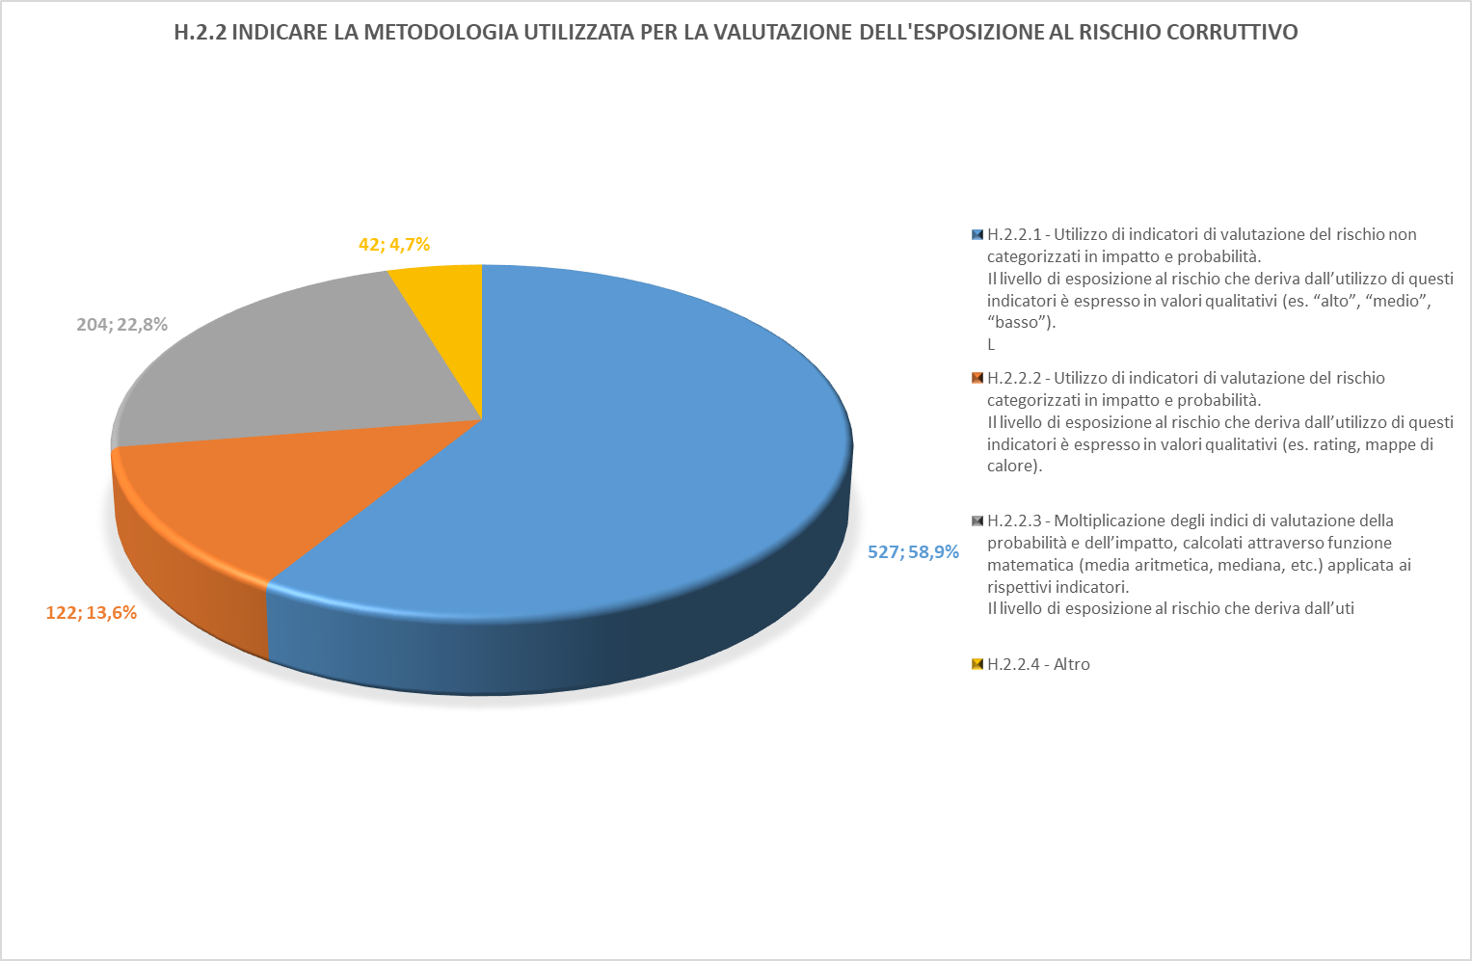

La metodologia “qualitativa” trova maggiore applicazione tra le Province, le Università e Autorità amministrative indipendenti, mentre incontra una minor diffusione negli ordini e collegi professionali e nei Ministeri.
Diversamente, se si guarda ai Comuni, si evince che, in media, il 64% di essi ha preferito un approccio “qualitativo” ad uno “quantitativo”. Il dato non muta all’aumentare della dimensione dell’ente in termini di popolazione. Anzi, i Comuni con popolazione superiore ai 15.000 abitanti fanno in media un ricorso alla metodologia “qualitativa” leggermente minore di quelli di fascia intermedia (5.000 - 15.000).
Si riscontra, poi, un tendenziale ricorso alla metodologia “qualitativa” all’aumentare delle dimensioni dell’amministrazione, in termini di personale impiegato. Ciò considerando, ad esempio, che ha dichiarato di fare ricorso all’approccio “qualitativo” il 52% delle amministrazioni da n. 1 a n. 9 dipendenti, dato che raggiunge il 62%, o poco più, in quelle con personale da n. 10 a n. 19 e il 65% circa in quelle da n. 50 a n. 499 dipendenti.
Un’eccezione è ravvisata nelle amministrazioni con più di 499 dipendenti, ove solo il 51% aderisce ad una metodologia di tipo qualitativo (solo 1 su 2 quindi).

Criteri per la valutazione: indicatori di rischio
Si è poi voluto verificare quali siano gli indicatori di rischio (key risk indicators) cui più spesso le amministrazioni hanno fatto ricorso al fine di acquisire informazioni sul livello di esposizione al rischio del processo o delle attività.
L’indicatore maggiormente utilizzato (93%) è quello relativo al “Grado di discrezionalità del decisore interno alla pubblica amministrazione” – ovvero la presenza di un processo decisionale altamente discrezionale che determina un incremento del rischio rispetto ad un processo decisionale altamente vincolato.
Successivamente (84%) si osserva l’indicatore “Livello di interesse esterno” (ossia “la presenza di interessi, anche economici, rilevanti e di benefici per i destinatari del processo che determina un incremento del rischio”).
Anche l’indicatore “Manifestazione di eventi corruttivi in passato nel processo/attività esaminata” – attività già oggetto di eventi corruttivi in passato nell’amministrazione o in altre realtà simili tale da far aumentare il rischio corruttivo - sembra piuttosto diffuso (72%).
Al contrario, dall’analisi si evince uno scarso utilizzo da parte delle amministrazioni (32%) dei dati disponibili all’esito dei controlli delle singole amministrazioni, che quindi andrebbero messi più a sistema e valorizzati.

Tabella 3.12 – Indicatori utilizzati per valutare l’esposizione al rischio nelle amministrazioni

Tabella 3.15 – Programmazione di audit nelle amministrazioni

Quanto alla periodicità del monitoraggio, i risultati mostrano, coerentemente al principio guida della “gradualità”, che il 48% delle amministrazioni ha programmato un monitoraggio almeno annuale sull’attuazione del PTPCT; il 38% circa un monitoraggio semestrale o ancora più frequente, che garantisce certamente un eventuale intervento correttivo più tempestivo. Il 13% delle amministrazioni ha invece dichiarato di non aver indicato nel PTPCT la frequenza del monitoraggio.

Figura 3.16 – Periodicità del monitoraggio del PTPCT nelle Amministrazioni
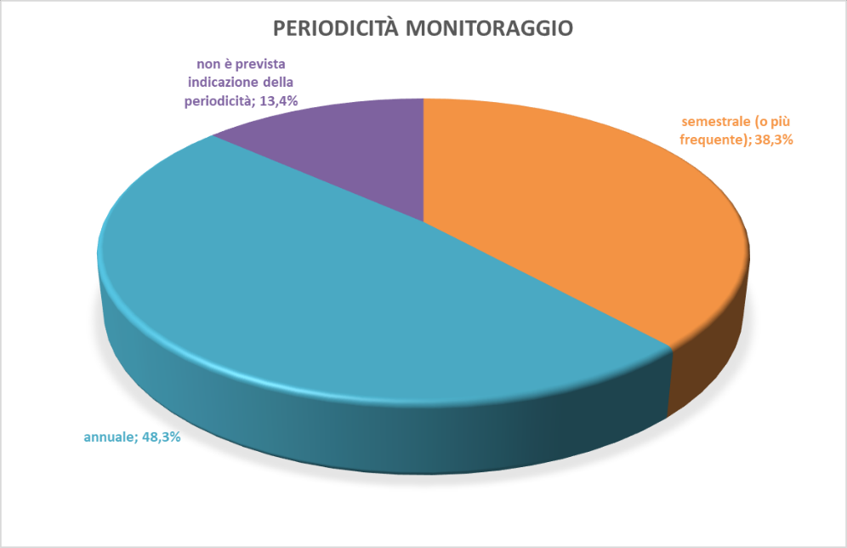

Nell’ambito delle amministrazioni che hanno previsto una frequenza maggiore del monitoraggio rientrano: le Città Metropolitane (100%) e le Autorità di Sistema Portuale (70%).
Con riguardo ai Comuni, un monitoraggio con frequenza semestrale o più frequente si è riscontrato per lo più in quelli con popolazione superiore a 15.000 abitanti (60%), mentre le percentuali sono più basse nei piccoli Comuni.

Programmazione del monitoraggio sulle misure
Rispetto alle n. 1.154 amministrazioni che hanno completato l’inserimento dei dati sui PTPCT nella Piattaforma, n. 721 amministrazioni (62,5%) hanno pianificato il monitoraggio sull’attuazione e sull’idoneità delle misure. Il restante 37% non ha alcuna previsione in tal senso.
La distribuzione del dato di quelle amministrazioni che hanno programmato un sistema di monitoraggio si attesta su percentuali piuttosto alte: tutti i Ministeri considerati e la Presidenza del Consiglio dei Ministri e il 90% delle Autorità di Sistema Portuale e delle Province.
Nei piccoli Comuni, quasi in un caso su due, il monitoraggio sulle misure non viene proprio predisposto.
Se si guarda poi al numero di personale impiegato in una amministrazione o ente, si può notare come al diminuire delle dimensioni organizzative diminuisce anche la percentuale del ricorso al monitoraggio. Viceversa, laddove l’amministrazione ha a disposizione più personale, maggiore è il ricorso al monitoraggio sull’attuazione e l’idoneità delle misure.

Tabella 3.17 – Monitoraggio sull’attuazione delle misure anticorruzione nelle amministrazioni

Nell’ambito della programmazione del monitoraggio sull’attuazione e sull’idoneità delle misure, risulta che circa metà delle amministrazioni ha individuato:
- i responsabili per ogni misura (53%);
- la periodicità del monitoraggio (46,3%);
- gli indicatori specifici di monitoraggio (40,6%).
Tali valori indicano, tuttavia, che in circa la metà delle amministrazioni considerate sono del tutto carenti elementi che consentirebbero di effettuare una verifica adeguata sull’attuazione delle misure programmate.

6.2.7. Effetti dell’attuazione del processo di gestione del rischio
Consapevolezza del fenomeno corruttivo
Rispetto all’insieme di n. 896 amministrazioni, le valutazioni espresse dalle amministrazioni restituiscono nell’insieme un giudizio solo parzialmente positivo nei confronti dell’incidenza del processo di gestione del rischio sulla consapevolezza del fenomeno corruttivo. Infatti, solo il 55% circa delle amministrazioni (n. 497) dichiara aumentata la consapevolezza del fenomeno corruttivo a seguito della messa in atto del processo di gestione del rischio; il 44% circa (n. 398) ritiene che tale consapevolezza sia rimasta invariata.

Figura 3.22 – Effetti dell’attuazione in termini di consapevolezza del fenomeno corruttivo nelle amministrazioni

Dati parzialmente diversi si ricavano dall’analisi delle motivazioni dei giudizi espressi dal sottoinsieme delle n. 302 amministrazioni. In questo caso è il 61% delle amministrazioni, del sottoinsieme di riferimento, a ritenere che l’aver attuato il processo di gestione del rischio abbia accresciuto la consapevolezza nell’ente/amministrazione relativamente al fenomeno corruttivo. Il 39% circa ritiene invece che tale consapevolezza sia rimasta invariata.
Sono considerati fattori di successo:
- maggiore sensibilità del personale alle tematiche inerenti alla corruzione e conseguentemente accresciuta percezione dell’utilità dei Piani, che non sono più (solo) visti come un adempimento burocratico (60%);
- applicazione della metodologia qualitativa per l’individuazione del rischio corruttivo;
- programmazione di iniziative formative sui temi dell’anticorruzione per accrescere e diffondere la cultura della prevenzione del rischio corruttivo.

Sono considerati elementi di criticità ricorrenti nelle valutazioni:
- predisposizione del Piano e adozione delle conseguenti misure percepite come un adempimento burocratico per il personale;
- scarsa partecipazione del personale alla strategia di gestione del rischio, vista come attività del solo RPCT;
- eccessiva complessità del sistema di prevenzione della corruzione e della normativa in materia.

Capacità di scoprire fenomeni corruttivi
Il 52% del totale di n. 896 amministrazioni (ovvero n. 467), ritiene che la capacità di scoprire fenomeni corruttivi all’interno dell’ente a seguito dell’attuazione del processo di gestione del rischio sia rimasta invariata. Il 48% circa delle amministrazioni (428) valuta che tale capacità sia aumentata.

Figura 3.23 – Effetti in termini di capacità di scoprire fenomeni corruttivi nelle amministrazioni

È possibile ricavare le medesime valutazioni anche se si considera il sottoinsieme di riferimento delle n. 302 amministrazioni. Infatti, il 48% delle amministrazioni del sottoinsieme ritiene che l’aver attuato il processo di gestione del rischio abbia migliorato la propria capacità di scoprire fenomeni corruttivi all’interno dell’ente. Anche in questo caso, il 52% ritiene invece che tale capacità sia rimasta invariata.
Sono considerati fattori di successo:
- aumento dei canali di segnalazione di irregolarità o illeciti che l’amministrazione riceve (quale quello del whistleblowing), e innalzamento dell’attenzione o della soglia di allerta a seguito di indagini per corruzione avviate dalle autorità giudiziarie;
- iniziative di formazione del personale che hanno consentito di incrementare le capacità di far emergere situazioni di rischio corruttivo al personale delle amministrazioni;
- collaborazione tra le diverse strutture dell’ente ai fini anticorruzione.

Sono elementi di criticità, ricorrenti nelle valutazioni:
- difficoltà ad effettuare i controlli e/o ad adottare efficacemente le misure a causa di vincoli finanziari;
- carenze organizzative dovute al sottodimensionamento della struttura;
- emergenza sanitaria da Covid-19.

Reputazione dell’ente
Il 72% delle n. 896 amministrazioni rispondenti (n. 649) ha ritenuto che la messa in atto del processo di gestione del rischio corruttivo non abbia sortito alcun effetto sulla reputazione dell’ente, non avendovi inciso né in senso positivo né in senso negativo. Il 27% delle amministrazioni (n. 243) ha valutato, invece, che la propria reputazione sia stata accresciuta. Solo n. 4 amministrazioni (0,4%) hanno, infine, ritenuto che la messa in atto del processo di gestione del rischio abbia addirittura pregiudicato l’aspetto reputazionale.

Indicatori di contesto
Gli indicatori di contesto forniscono un’idea del complesso contesto sociale ed economico del territorio in cui è più o meno probabile che si manifesti un rischio di corruzione.
In particolare, sono stati presi in considerazione diciotto indicatori su base provinciale, raccolti in quattro domini tematici (istruzione, economia, capitale sociale e criminalità). A completamento del quadro sono stati considerati ulteriori venticinque indicatori di contesto non raccolti in domini.
Sulla base di una metodologia impiegata già da molti anni per la misurazione di fenomeni multidimensionali, ciascun dominio tematico è sintetizzato da un indice composito, in modo da renderne più semplice la lettura, la cui complessità discende dalle numerose dimensioni considerate.
I quattro indicatori compositi tematici sono a loro volta sintetizzati, combinandoli, in un ulteriore indice composito che fornisce, quindi, una misura sintetica altamente informativa su alcune caratteristiche del fenomeno nel suo insieme.
Di seguito le mappe riferite all’anno 2017, relative agli indicatori compositi per ciascun dominio, nonché all’indicatore “composito dei compositi”, che sintetizza il rischio globale di corruzione a livello provinciale.

Figura 3.37 - Composito Istruzione Figura 3.38 - Composito Economia
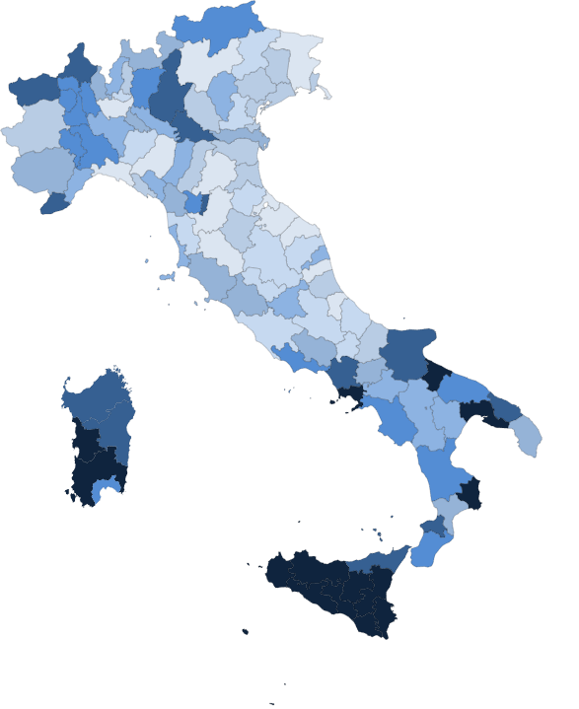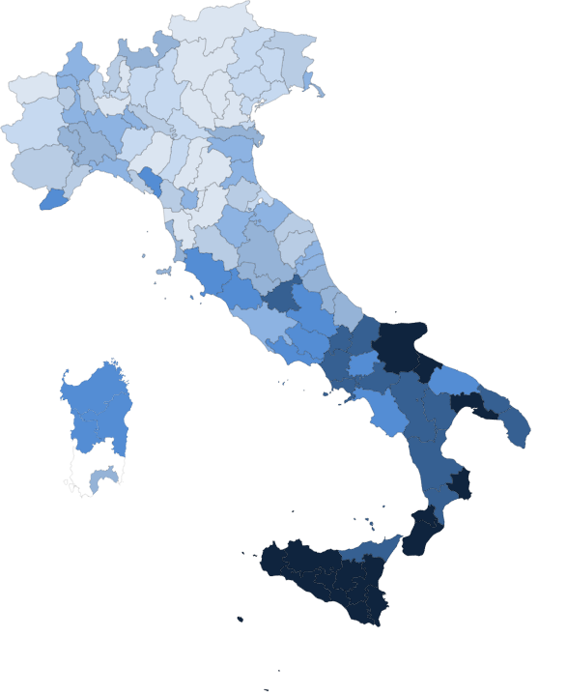
Figura 3.39 - Composito Capitale Sociale Figura 3.40 - Composito Criminalità
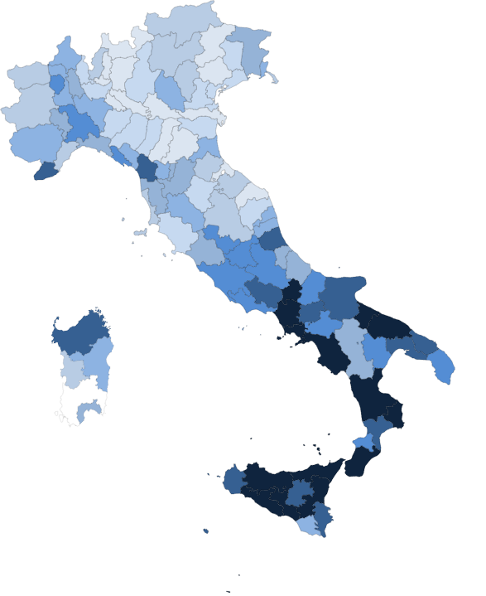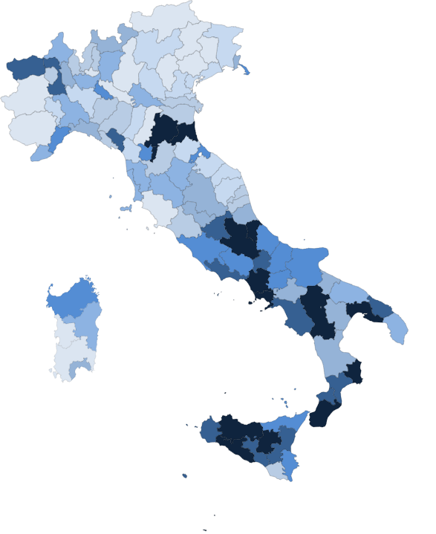

Figura 3.41 - Composito dei Compositi

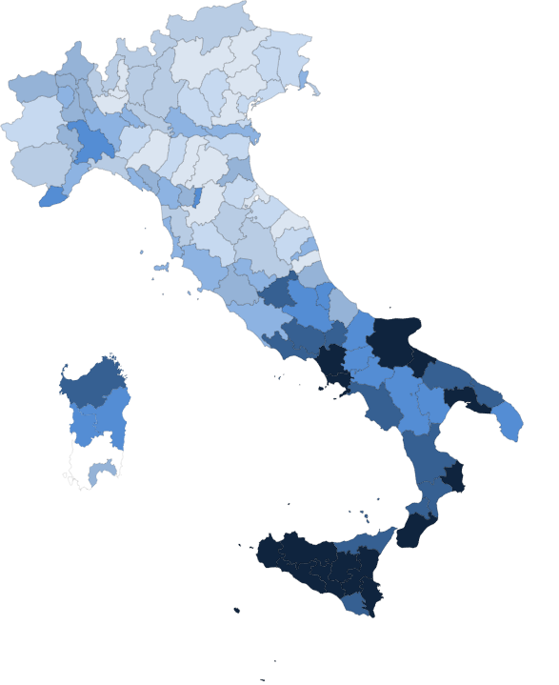

Indicatori appalti
Gli indicatori di rischio corruttivo negli appalti si basano sui dati contenuti nella Banca Dati Nazionale dei Contratti Pubblici (BDNCP), che rappresenta la principale fonte informativa sugli appalti pubblici.
Si tratta di diciassette indicatori calcolati a livello provinciale e suddivisi per oggetto (lavori, servizi, forniture), settore (ordinario e speciale) e anno di pubblicazione del bando di gara.
Per ognuno degli indicatori selezionati viene inoltre attivata una red flag in una determinata provincia se il suo valore supera una determinata percentuale delle province con valore meno rischioso, che può essere liberamente scelta dall’utente in base al rischio che si vuole evidenziare e può variare da 0,75 a 0,99. In altri termini, impostando ad esempio il valore a 0,87 si attiveranno le red flags per il 13% delle province con il valore più rischioso.
Il cruscotto permette anche di calcolare un indicatore di sintesi, che misura il rischio di corruzione secondo diverse soglie di rischio, ottenuto condensando le informazioni provenienti da tutti o parte dei 17 indicatori. Questa procedura permette il confronto uniforme tra più indicatori calcolati con diverse scale ed unità di misura mediante l’attivazione e poi l’aggregazione delle cosiddette red flags.
Di seguito, a livello esemplificativo, le mappe relative ad alcuni indicatori: l’indicatore offerta singola, ossia la proporzione di procedure per le quali è stata presentata una sola offerta, una condizione ad elevato rischio di corruzione; le red flags con soglia 0,75 relativamente sempre all’indicatore offerta singola; le red flags con soglia 0,75 relativamente a 5 indicatori esplicativi della riduzione dello spazio concorrenziale, considerati congiuntamente (l’offerta singola, la proporzione di offerte escluse, l’esclusione di tutte le offerte tranne una, la proporzione di offerte escluse in procedure con tutte le offerte tranne una, la proporzione di contratti aggiudicati alla stessa impresa); ed infine le red flags calcolate sempre a 0,75 per tutti i 17 indicatori relativi agli appalti.
Figura 3.42 - Indicatore offerta singola | Figura 3.43 - Soglia 0,75 per indicatore offerta singola

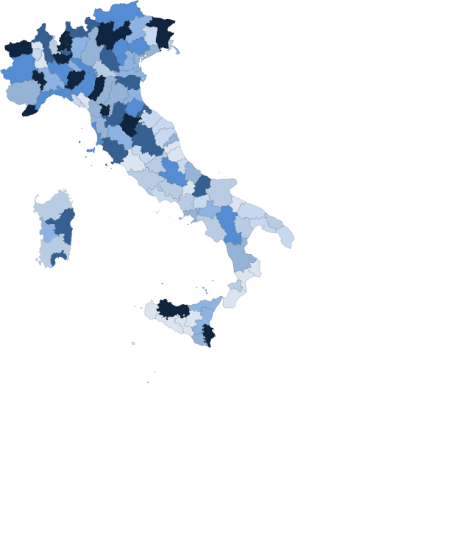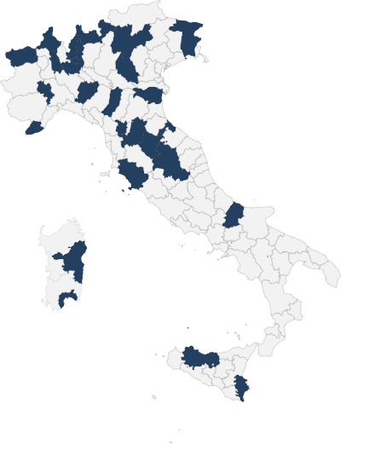
Figura 3.44 - Soglia 0,75 per 5 indicatori riduzione concorrenza | Figura 3.45 - Soglia 0,75 per tutti gli indicatori appalti
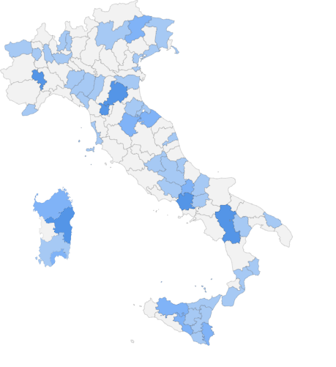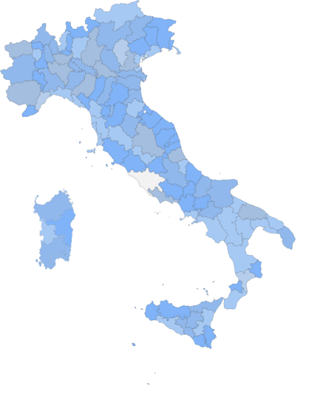

Indicatori comunali
Gli indicatori di rischio a livello comunale raggruppano possibili variabili o indicatori significativamente associati al verificarsi di episodi di corruzione a livello di singola amministrazione.
Si tratta di cinque indicatori riferiti ai n. 745 Comuni con popolazione pari o superiore ai 15.000 abitanti. Tali indicatori derivano dall’analisi delle relazioni esistenti tra indicatori potenzialmente collegabili a fenomeni corruttivi ed episodi di corruzione verificatisi a livello di singola amministrazione, reperiti dalle schede delle relazioni dei RPCT. A livello esemplificativo, di seguito si mostra la mappa di un indicatore che rileva la frequenza dei casi di corruzione nei Comuni limitrofi appartenenti alla stessa Provincia, con riferimento all’anno 2019. La teoria di riferimento è quella del c.d. contagion-effect secondo la quale un dato fenomeno sociale si diffonde in maniera epidemica in un certo contesto spaziale.

Figura 3.46 - Rischio di contagio
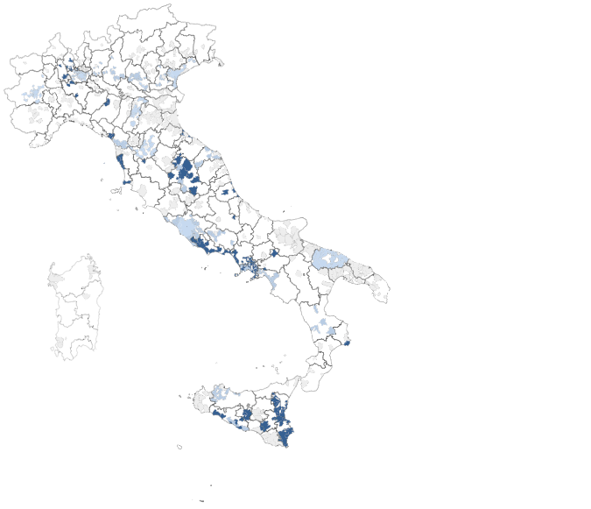

Ricostruzione degli interessi economici e dei legami significativi
Le attività di ricostruzione degli interessi economici e dei legami significativi degli individui soggetti a dichiarazione di assenza di conflitto di interesse prevedono la mappatura di:
- legami diretti e/o ruoli rilevanti in aziende: ricostruzione e rappresentazione degli interessi economici diretti – intesi come partecipazioni dirette o attività di direzione o controllo in imprese italiane o straniere – degli individui soggetti a dichiarazione di assenza di conflitto di interesse.

Figura 3.47 - Mappatura dei legami diretti o ruoli rilevanti in aziende
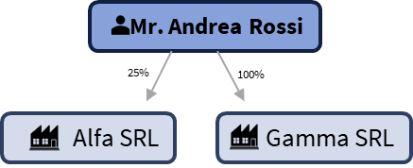
- legami indiretti in aziende: ricostruzione e rappresentazione degli interessi economici indiretti – intesi come partecipazioni delle imprese in cui gli individui soggetti a dichiarazione di assenza di conflitto detengono ruoli diretti (identificate al punto 1).

Figura 3.48 - Mappatura dei legami indiretti in aziende
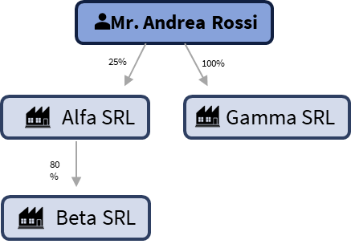

- legami societari con persone fisiche: ricostruzione dei legami di natura societaria con persone fisiche che derivano dal congiunto esercizio di ruoli di amministrazione, controllo o azionariato presso una stessa impresa (identificate ai punti 1 e 2). Per gli individui così identificati si mappano i legami diretti e indiretti in imprese italiane o straniere.

Figura 3.49 - Mappatura dei legami societari con persone fisiche
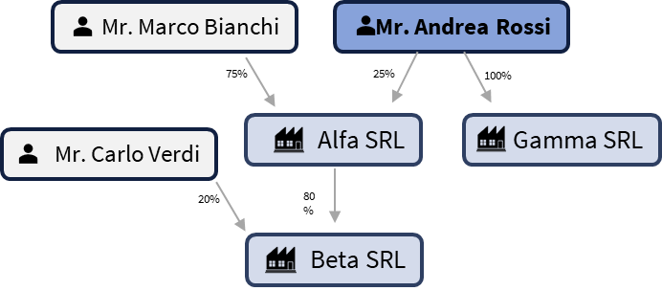

Figura 3.50 - Mappatura degli interessi economici dei legami societari con persone fisiche
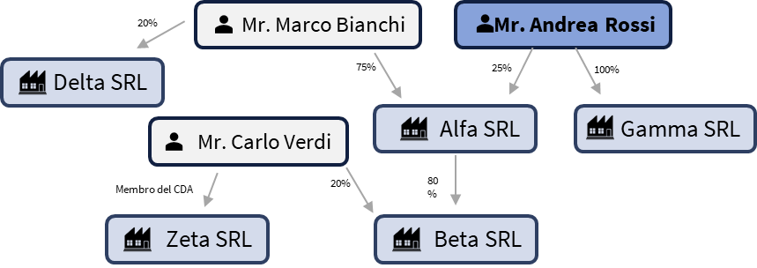

- legami catastali: ricostruzione dei legami con altre persone derivanti dalla condivisione del possesso di fabbricati e terreni. Per le persone individuate si mappano i legami diretti e indiretti in aziende italiane e straniere.

Figura 3.51 - Mappatura dei legami catastali diretti

Figura 5.6 Analisi comparata per categoria di servizi a maggiore impatto nel 2022
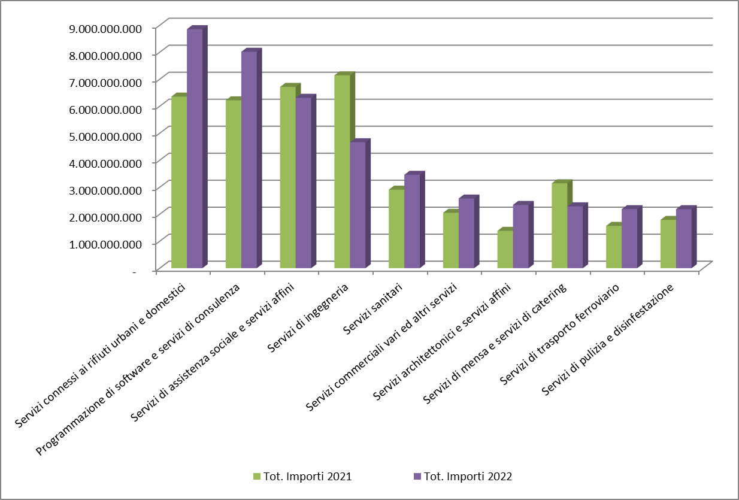
Fonte: ANAC

La tabella 5.7 evidenzia la distribuzione dei contratti, nei settori ordinari e speciali, per classi di importo.
Rispetto al 2021, per i settori ordinari (in leggero aumento in termini di numerosità di appalti +2,9%) si verifica un aumento in termini di importo (+35,7%). Come mostrano i dati per i settori ordinari, per fascia di importo, si ha, in particolare, un aumento del 61,2% del valore rappresentato dalla fascia di importo più alta (≥ € 25.000.000) ed un aumento del 30,5% per la fascia ≥ € 5.000.000 < € 25.000.000. I contratti nei settori speciali, invece, seppur in lieve diminuzione in termini numerici (-0,4%) rispetto al precedente anno, registrano un rilevante aumento, del 52,5% in termini di importo. Come mostrano i dati per fascia di importo, questo è dovuto ad un incremento dei contratti per la fascia di importo ≥ € 5.000.000 < € 25.000.000 (+18,2%), e per la fascia ≥ € 25.000.000 (+85,3%)

Legge 6 novembre 2012, n. 190, “Disposizioni per la prevenzione e la repressione della corruzione e dell’illegalità nella pubblica amministrazione”.
Decreto-legge 9 giugno 2021, n. 80, “Misure urgenti per il rafforzamento della capacità amministrativa delle pubbliche amministrazioni funzionale all’attuazione del Piano nazionale di ripresa e resilienza (PNRR) e per l’efficienza della giustizia”, convertito con modificazioni dalla legge 6 agosto 2021, n. 113.
Decreto-legge 18 aprile 2019, n. 32, “Disposizioni urgenti per il rilancio del settore dei contratti pubblici, per l’accelerazione degli interventi infrastrutturali, di rigenerazione urbana e di ricostruzione a seguito di eventi sismici”, convertito con modificazioni dalla legge 14 giugno 2019, n. 55.
Si tratta nel dettaglio di: n. 2 Ministeri; Conferenza delle Regioni e delle Province autonome; Conferenza dei Presidenti delle Assemblee legislative delle Regioni e delle Province autonome; Associazione Nazionale Comuni Italiani (ANCI); Banca d’Italia Eurosistema – Unità di Informazione Finanziaria (UIF); Agenzia delle Entrate (AdE); Agenzie delle Dogane e dei Monopoli (ADM); n. 10 Regioni, n. 1 Comune; n. 1 Università; Convegno dei Direttori Generali delle Università (CODAU); n. 3 enti ed aziende del Sevizio sanitario; n. 1. dipendente pubblico; n. 1 privato cittadino; n. 3 liberi professionisti; n. 2 Ordini e collegi professionali; n. 1 Autorità di sistema portuale; n. 4 Organizzazioni rappresentative della società civile.
Per la parte generale sono stati predisposti i seguenti allegati: il primo contiene una check-list per la predisposizione del PTPCT e della sezione anticorruzione e trasparenza del PIAO; il secondo fornisce un modello per costruire la sezione dedicata alla trasparenza del PTPCT o del PIAO; il terzo attiene al RPCT e alla struttura di supporto; il quarto contiene una ricognizione delle semplificazioni vigenti in materia di prevenzione della corruzione e di trasparenza per i Comuni con popolazione inferiore a 15.000 e 5.000, per le Unioni di Comuni, per le Convenzioni di Comuni.
Per la parte speciale dedicata ai contratti pubblici, sono stati invece elaborati i seguenti Allegati: il quinto contiene un indice ragionato delle deroghe e delle modifiche alla disciplina dei contratti pubblici; il sesto è un’appendice normativa sul regime derogatorio dei contratti pubblici; il settimo è dedicato ai contenuti del bando tipo ANAC n. 1/2021; l’ottavo contiene cinque diverse check-list per cinque diverse tipologie di affidamenti che secondo ANAC possono comportare maggiori rischi corruttivi o di maladministration: a) affidamento diretto; b) procedura negoziata per i servizi e le forniture; c) procedura negoziata per i lavori; d) procedure in deroga; e) procedure attinenti alla modifica dei contratti e alle varianti in corso d’opera; il nono fornisce l’elenco degli obblighi di pubblicazione nella sezione “Amministrazione trasparente”, sottosezione “Bandi di gara e contratti” sostitutivo dell’allegato 1) delle delibere ANAC n. 1310/2016 e n. 1134/2017, nella parte in cui elenca i dati da pubblicare per i contratti pubblici; il decimo si riferisce ai Commissari straordinari; l’undicesimo dà conto degli esiti sintetici dell’analisi dei dati tratti dalla Piattaforma ANAC sui PTPCT del 2021 inseriti alla data del 15 marzo 2022.
Decreto legislativo 7 marzo 2005, n. 82, “Codice dell’amministrazione digitale”.
Cfr. Documento “Orientamenti per la pianificazione Anticorruzione e Trasparenza 2022” presentato il 3 febbraio 2022, durante il webinar “Sull’onda della semplificazione e della trasparenza” disponibile sul sito https://www.anticorruzione.it/-/orientamenti-per-la-pianificazione-anticorruzione-e-trasparenza-2022-1
L’acquisizione dei dati è iniziata a luglio 2021 e si è conclusa a marzo 2022: le elaborazioni sono state svolte sui dati acquisiti fino al 15 marzo 2022. Cfr. Allegato 1 al PNA 2019 § 6.1. “Monitoraggio sull’attuazione delle misure” - box 66 “La Piattaforma di acquisizione dei PTPCT”, pag. 44. Per tutte le indicazioni relative alla piattaforma e al relativo uso cfr. https://www.anticorruzione.it/-/piattaforma-di-acquisizione-dei-piani-triennali-per-la-prevenzione-della-corruzione-e-della-trasparenza.
Di questi n. 898, n. 156 RPCT svolgono il proprio incarico in più di una amministrazione (in particolar modo ciò vale per gli enti locali).
Anche in questo caso, infatti, n. 4 Responsabili svolgono il proprio incarico per più di un ente.
Le valutazioni espresse appaiono, comunque, in linea con la ratio del processo di gestione del rischio, come delineato dalla normativa e chiarito dall’Autorità nel PNA. Lo scopo, infatti, delle attività di risk management ai sensi della legge n. 190/2012, in conformità a quanto previsto nella Convenzione delle Nazioni Unite contro la corruzione del 2003, è quello di prevenire ed evitare fenomeni di corruzione o di cattiva amministrazione - attraverso idonei presidi individuati dal legislatore. Solo alcune misure, come il whistleblowing, sono più specificamente indirizzate a far emergere fenomeni corruttivi anche già verificati. Il risultato sopra riportato appare, dunque, coerente con la finalità di prevenzione della corruzione connessa all’adozione e attuazione dei PTPCT e può essere letto in termini positivi.

